6 Relaksujących ćwiczeń oddechowych na Stres, Sen i lepszy Nastrój.

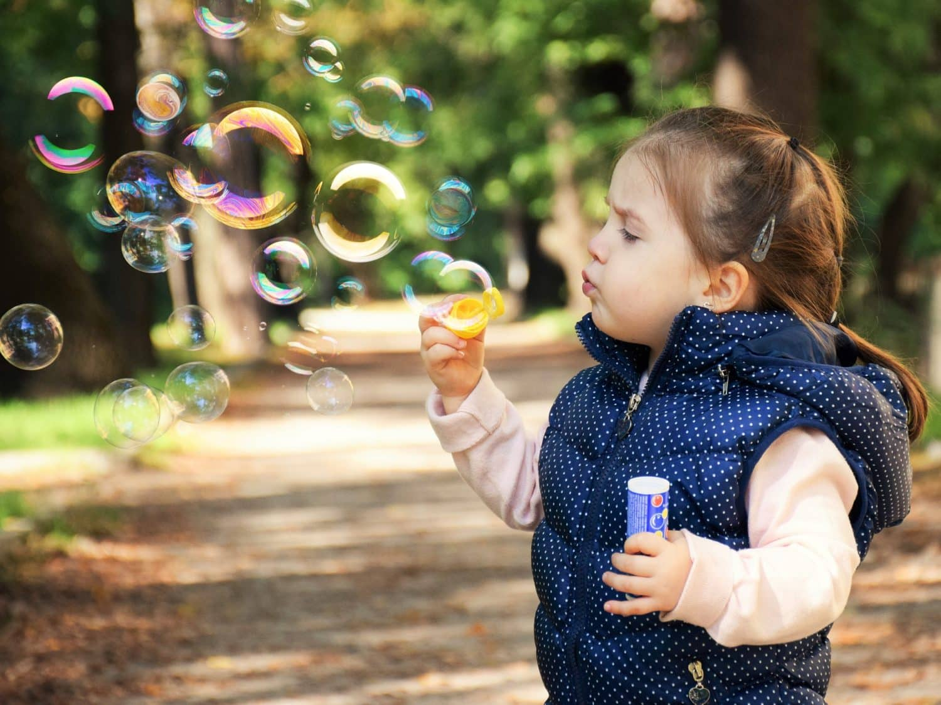

Poznaj techniki oddechowe, które pomogą ci zmniejszyć poziom stresu i zrelaksować się w mniej niż 10 minut!
Z pewnością wiesz, że medytacja może być wspaniałym sposobem na wyciszenie umysłu. Być może spróbowanie ćwiczeń medytacyjnych trafiło nawet na twoją listę „rzeczy do zrobienia”. Ale ponieważ znalezienie czasu na relaks nie jest łatwe, poznanie korzyści płynących z technik oddechowych jest jeszcze przed Tobą. Na szczęście ulga, jaką przynoszą techniki medytacyjne jest tylko kilka oddechów od Ciebie!
Zarezerwuj kilka minut, by przeczytać ten tekst o ćwiczeniach oddechowych. Techniki relaksacyjne bazujące na pracy z oddechem pomogą Ci w krótkim czasie uspokoić umysł i odstresować się niezależnie od okoliczności. Jeśli masz więcej czasu wypróbuj wszystkie ćwiczenia i wybierz swoje ulubione – niech stanie się twoją bronią. Zmiana sposobu oddychania to najszybszy sposób, by poprawić swój nastrój.

Używając technik oddechowych możemy wpłynąć na to jak się czujemy
Ani w szkole, ani w pracy, ani w domu nikt nie nauczył nas radzenia sobie ze stresem czy tak silnymi emocjami jak: złość, wściekłość czy strach. Jednak na intuicyjnym poziomie, kiedy mówimy „weź głęboki oddech” wiemy, że może to pomóc zredukować negatywne emocje. Naukowcy potwierdzają, że praktykowanie prawidłowego oddechu w trakcie trwania silnych emocji rzeczywiście je wycisza.
Techniki oddechowe działają, ponieważ w zależności od różnych emocji oddychamy w odmienny sposób i prosta zmiana oddychania wpływa na zmianę naszego nastroju. Codzienne praktyki oddechowe aktywują przywspółczulny podukład systemu nerwowego, który jest związany z odpoczynkiem i trawieniem tym samym techniki oddechowe sprawiają, że nasz umysł i ciało są spokojniejsze.

Świadomy oddech to lepsze zdrowie i spokojny umysł
Co więcej, badania pokazują, że prawidłowe oddychanie może stać się „magicznym” składnikiem wpływającym na zachowanie zdrowia oraz bardziej wydajnego umysłu. Świadomy oddech zmniejsza poziom ciśnienia krwi, uczy zachowywać spokój i odstresowywać się. Badania pokazują, że regularne ćwiczenia oddechowe:
- zmniejszają złość i stany depresyjne,
- zwiększają poczucie szczęścia,
- polepszają sen,
- wzmacniają naszą zdolność do kontrolowania emocji i radzenia sobie w trudnych sytuacjach,
- zmniejszają impulsywność, zachcianki i uzależnienia,
- zmniejszają poziom stresu, regulują poziom kortyzolu – hormonu stresu,
- wzmacniają system odpornościowy,
- zmniejszają ból poprzez wpływ na odpowiedzialne za rekcje na ból części mózgu.
- Proste techniki oddechowe na stres, sen i lepszy nastrój
Mimo, że oddychanie jest najważniejszą czynnością, którą wykonujemy codziennie nie przywiązujemy do niej wagi. Jednak każdy, kto poświęca swój czas na doskonalenie technik oddechowych odkrywa, że to potężne narzędzie kontroli nad umysłem. Przekonaj się sama próbując poniższych technik stosowanych między innymi przez adeptów jogi i buddyzmu:
I. Głęboki oddech brzuszny – to jedna z najlepszych technik na obniżenie poziomu stresu. Działa przed egzaminami i innymi stresującymi sytuacjami. Wykonywana codziennie przez minimum 10 minut pomaga obniżyć ciśnienie krwi i puls serca.
- Usiądź na podłodze z prostym kręgosłupem, jedną rękę połóż na klatce piersiowej drugą na brzuchu.
- Zacznij wdychać powietrze nosem i wydychać ustami. Możesz poczuć jak ręka położona na brzuchu unosi się i opada w przeciwieństwie do ręki na piersiach, która nie porusza się w znaczący sposób.
- Spróbuj podczas wdechu wciągnąć maksymalną ilość powietrza (by dostarczyć jak najwięcej tlenu) a podczas wydechów nie przestawaj powoli liczyć.
II. Sama Vritti, ćwiczenie równego oddechu – ta technika zbalansowanego oddechu powinna być praktykowana codziennie przed snem. Uwalnia umysł od gonitwy myśli, uspokaja i poprawia jakość snu.
- Usiądź wygodnie z wyprostowanym kręgosłupem.
- Zacznij wdychać powietrze nosem licząc od 1 do 4 i wydychać powietrze nosem również licząc od 1 do 4. Kiedy poczujesz się wygodnie z takim oddychaniem zwiększ długość wdechu i wydechu licząc do 6, a następnie 8.
- Równy oddech rozszerza naturalny zakres oddechu łagodząc układ nerwowy, zwiększając uważność i zmniejszając poziom stresu.
III. Relaksujące ćwiczenie oddechowe „4-7-8” – Technikę „4-7-8” możesz praktykować w dowolnym miejscu i momencie, aby uspokoić się i wyciszyć. Ćwiczenie pomaga także na lepszy sen. Efekty ćwiczenia staną się wyraźnie widoczne w momencie jego opanowania.
- Zacznij w pozycji siedzącej, z wyprostowanym kręgosłupem. Połóż czubek języka na górnym podniebieniu tuż za zębami i trzymaj go w tym miejscu przez cały czas trwania ćwiczenia.
- Zrób wydech całkowicie przez usta, pamiętaj o języku. Dźwięk wydychanego powietrza powinien być wyraźny.
- Zrób wdech nosem licząc po cichu od 1 do 4.
- Zatrzymaj powietrze licząc powoli i pewnie od 1 do 7.
- Wypuść powietrze ustami licząc od 1 do 8.
- Powtórz sekwencje cztery razy.
IV. Liczenie wydechów – to ćwiczenie jest częścią praktyki zen i polega na zróżnicowaniu długości trwania wydechu. Jest niezwykle proste, wycisza umysł.
- Usiądź wygodnie z wyprostowanym kręgosłupem, pochyl lekko głowę przed siebie i zamknij oczy.
- Przez chwilę spróbuj pogłębionego oddechu, następnie wróć do swojego normalnego tempa.
- Podczas wydechu powietrza przez nos policz do jednego. Podczas kolejnego wydechu policz do dwóch i następnie kolejno do trzech, czterech i pięciu. Kolejny cykl powtórz wracając do liczenia na wydechach zaczynając od liczby jeden.
V. Oddychanie naprzemienne nosem (Nadi Shodhana) – ta metoda zwiększa naszą uważność, a także poprzez połączenie pracy lewej i prawej półkuli mózgu poprawia jego efektywność. Sprawdza się w kryzysowych sytuacjach, kiedy potrzebujemy się skupić lub pobudzić. Działa jak kawa, dlatego nie powinno się wykonywać tego ćwiczenia przed snem.
- Usiądź w wygodnej pozycji medytacyjnej.
- Połóż kciuk prawej dłoni na prawym nozdrzu i lekko przyciśnij. Zrób wdech lewym nozdrzem.
- Następnie połóż palec serdeczny prawej ręki na lewym nozdrzu i przyciśnij. Usuń kciuk z prawego nozdrza i wypuść powietrze prawą dziurką. Powtarzaj sekwencje zmieniając naprzemiennie wdychane i wydychane powietrze raz na lewą, raz na prawą stronę.
VI. Oczyszczający oddech ognia (Kapalabhati) – ten oddech koncentruje się na brzuchu, podczas jego wykonywania wydychamy powietrze z pełną siłą. Ćwiczenie uspokaja nasze ciało, które finalnie ma więcej energii. Ta technika oddychania sprawdza się rano, gdy musimy się obudzić oraz wtedy, gdy nie możemy dostrzec pozytywnych aspektów danego problemu.
- Usiądź wygodnie z wyprostowanym kręgosłupem. Zamknij oczy.
- Zacznij powoli pogłębiać oddech, zwróć uwagę, czy wdech jest wystarczająco długi.
- Gdy uda ci się pogłębić oddech, zacznij oddychać szybko i wkładaj w to maksymalny wysiłek. Wydech musi pochodzić z brzucha.
- Co 2 sekundy zrób małą przerwę na pogłębiony oddech, powtórz sekwencję 10 razy.

Zła i dobra wiadomość
Wstrzymywanie oddechu oraz płytki i krótki oddech klatką piersiową to typowe objawy stresu. Choć nigdy nie pozbędziemy się stresowych sytuacji i życiowych niepowodzeń, dobra wiadomość jest taka, że tak długo jak pozostajemy żywi, jest z nami potężny sprzymierzeniec – nasz własny oddech. Świadome oddychanie z użyciem przepony zachęca nasze ciało do relaksu przynosząc szereg zdrowotnych korzyści. Techniki oddechowe możemy stosować w pracy przy biurku, w samochodzie, w domu, na ławce w parku czy w jakimkolwiek innym miejscu.
Warto spróbować, to naprawę działa!

